Kowary, 16.01.2014
Znak sprawy: BP.042.1.2014

ZAPYTANIE OFERTOWE

1. Zamawiający:
Miasto Kowary
ul. 1-go Maja 1a
58-530 Kowary

Miasto Kowary zaprasza do złożenia ofert na: „Opracowanie, wykonanie, dostawę i montaż tablicy pamiątkowej w ramach promocji projektu pn. Centrum Wczesnej Profilaktyki Zdrowotnej w Kowarach”. Projekt współfinansowany przez Unię Europejską z Europejskiego Funduszu Rozwoju Regionalnego w ramach Regionalnego Programu Operacyjnego dla Województwa Dolnośląskiego na lata 2007-2013

Zadanie dofinansowane ze środków Unii Europejskiej w ramach RPO Województwa Dolnośląskiego na lata 2007-2013; Priorytet IX: „Odnowa zdegradowanych obszarów miejskich na terenie Dolnego Śląska (Miasta); Działanie 9.1 „Odnowa zdegradowanych obszarów miejskich w miastach powyżej 10 tysięcy mieszkańców”.
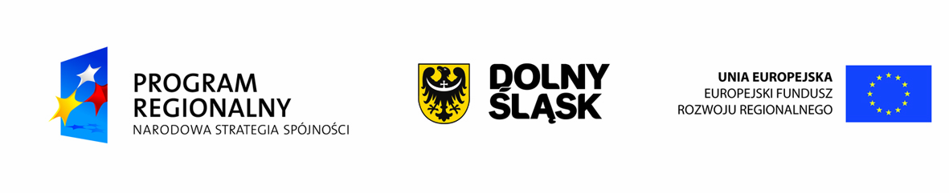

2. Opis przedmiotu zamówienia:
Przedmiotem zamówienia jest opracowanie, wykonanie jednostronnej tablicy pamiątkowej informującej o zrealizowaniu inwestycji ze środków Unii Europejskiej o wymiarach: 70 cm wys. x 90 cm szer. x 3 cm gr. oraz jej dostawę i montaż na wyremontowanym w ramach projektu budynku Centrum Wczesnej Profilaktyki Zdrowotnej w Kowarach w miejscu wskazanym przez Zamawiającego na elewacji zewnętrznej budynku.
Tablica wykonana z marmuru w kolorze zbliżonym do piaskowego lub beżowego – kolor ostatecznie zatwierdza Zamawiający. Technika wykonania: piaskowanie. Wykończenie liter: malowane na czarno.
Wymagany okres gwarancji tablicy pamiątkowej: 5 lat od dnia protokolarnego odbioru przedmioty zamówienia. Sposób wykonania tablicy oraz użyte materiały powinny zapewnić odporność na warunki występujące w miejscu montażu, w celu zapewnienia czytelności informacji oraz wysokiego poziomu estetycznego tablicy przez okres 5 lat.
Wykonawca zobowiązany jest do przesłania drogą e-mailową na adres: bp@kowary.pl projektu tablicy pamiątkowej do akceptacji przez Zamawiającego przed jej wykonaniem, w ciągu 7 dni od podpisania umowy.

Tablica pamiątkowa powinna zawierać:

1) Logo Narodowej Strategii Spójności w formie znaku Programu Regionalnego – wersja czarno-biała.
2) Logotyp z herbem województwa dolnośląskiego - wersja czarno-biała.
3 Logo Unii Europejskiej ze słownym odwołaniem do Unii Europejskiej i Europejskiego Funduszu Rozwoju Regionalnego - wersja czarno-biała.
4) Hasło promocyjne dla RPO WD: Fundusze Europejskie – dla rozwoju Dolnego Śląska - wersja czarno-biała.
5) Nazwę inwestycji (może być to nazwa projektu lub inne sformułowanie określające przedmiot inwestycji).
6) Nazwę Beneficjenta.
7) Informację o współfinansowaniu projektu z Europejskiego Funduszu Rozwoju Regionalnego oraz z budżetu Samorządu Województwa Dolnośląskiego w postaci: Projekt współfinansowany przez Unię Europejską ze środków Europejskiego Funduszu Rozwoju Regionalnego oraz z budżetu państwa w ramach Regionalnego Programu Operacyjnego dla Województwa Dolnośląskiego na lata 2007-2013.
Pełną informację nt. znaków graficznych stosowanych na materiałach informacyjnych i promocyjnych dotyczących RPO WD znaleźć można na stronie internetowej: http://rpo.dolnyslask.pl/index.php?id=1291

Tablica informacyjna musi posiadać następujący układ i strukturę powierzchniową:

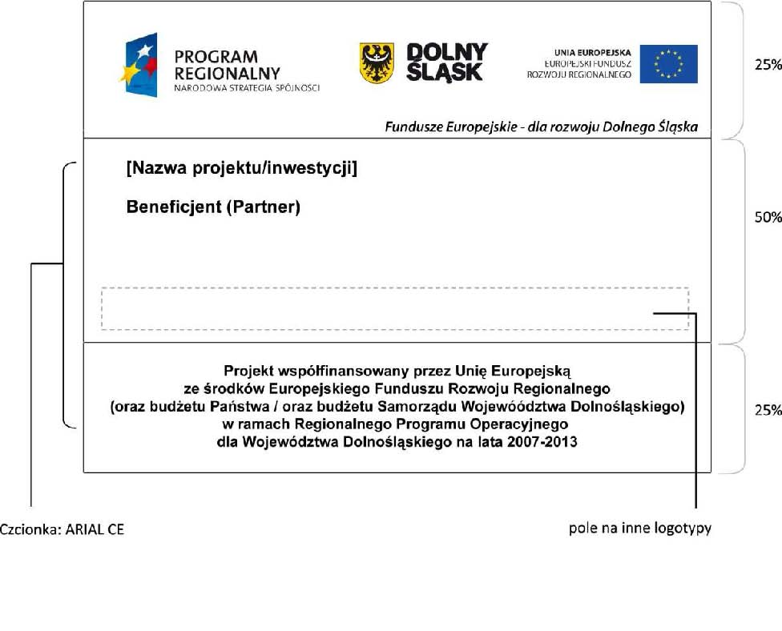

Układ tablicy pamiątkowej musi zawierać wszystkie wymagane elementy. Informacja o wkładzie środków unijnych (znaki graficzne i informacja o współfinansowaniu) powinna zajmować co najmniej 25% powierzchni tablicy. Hasło promocyjne oraz treść informacji o współfinansowaniu mogą być umieszczone w dowolnym miejscu tablicy, jednak poza ciągiem znaków graficznych. Napisy na tablicach pamiątkowych powinny zostać wykonane w sposób czytelny i trwały.

Łączna wartość zamówienia niniejszego projektu, została oszacowana na kwotę poniżej14 tysięcy euro (w rozumieniu ustawy z dnia 29 stycznia 2004r., Prawo zamówień publicznych – tj. Dz. U. z 2013r., Poz 907), przy udzielaniu niniejszego zamówienia nie stosuje się tej ustawy oraz procedur w niej określonych.

3. Termin realizacji zamówienia: do dnia 11.04.2014r.

4. Miejsce i termin złożenia oferty: ofertę należy złożyć osobiście lub przesyłką pocztową/kurierską do dnia 29.01.2014r. do godz. 10:00 na adres: Urząd Miejski w Kowarach – Biuro Obsługi Klienta pok.1, ul.1 Maja 1a, 58-530 Kowary.

5. Termin otwarcia ofert: 29.01.2014r. o godz. 10:30 Urząd Miejski w Kowarach, ul. 1 Maja 1a, 58-530 Kowary, pok. 27.

6. Kryterium oceny ofert: Przy wyborze wykonawcy niniejszego zamówienia, Zamawiający kierować się będzie kryterium najniżej ceny za jaką wykonane zostanie zamówienie (cena=100%). Oferta powinna zawierać określenie ceny zamówienia netto,brutto i VAT.

7.Warunki płatności: zamawiający zobowiązuje się zapłacić należności na rachunek bankowy po wykonaniu zamówienia, w terminie 14 dni od daty otrzymania faktury/rachunku.

8. Sposób przygotowania oferty:
- Ofertę należy sporządzić w formie pisemnej w języku polskim;
- Złożyć w nieprzezroczystej, zabezpieczonej przed otwarciem kopercie z opisem: „Oferta na opracowanie, wykonanie, dostawę i montaż tablicy pamiątkowej w ramach promocji projektu pn. „Centrum Wczesnej Profilaktyki Zdrowotnej w Kowarach.”

9. Osoba upoważniona do kontaktu z wykonawcami ze strony Zamawiającego: Dodatkowych informacji dotyczących przedmiotu zamówienia udziela Pani Marta Weinke pod nr telefonu 75 64 39 229 oraz adresem e-mail: bp@kowary.pl

10. Do oferty należy dołączyć:
Załącznik nr 1: Formularz ofertowy
Załącznik nr 2: Oświadczenie o spełnianiu warunków

data i podpis osoby upoważnionej

